Ngày soạn  27/10/2022 | Dạy | Ngày | 19/11 | 19/11
Ngày soạn  27/10/2022 | Dạy | Tiết | 1 | 4
Ngày soạn  27/10/2022 | Dạy | Lớp | 9A | 9D

DẠY HỌC TỰ CHỌN

TUẦN 11
Văn bản: BÀI THƠ VÈ TIỂU ĐỘI XE KHÔNG KÍNH

I. MỤC TIÊU:Sau khi học xong bài này, HS nắm được
1. Kiến thức:
- Củng cố, khắc sâu kiến thức về bài thơ
- Rèn kĩ năng nhận diện, phân tích các nghệ thuật đặc sắc trong các đoạn thơ tiêu biểu
- Rèn kĩ năng phân tích các câu thơ, đoạn thơ
2. Năng lực
- Phát triển năng lưc giải quyết vấn đề, sáng tạo.
- Năng lực thẩm mĩ, ngôn ngữ.
3. Phẩm chất:
- Giáo dục cho HS lòng yêu nước, nhân ái, ý thức trách nhiệm với Tổ quốc...
II. CHUẨN BỊ
1 GV: - Soạn giáo án
- Phương pháp, kĩ thuật: vấn đáp, nêu vấn đề, động não...
2. HS
- HS : Ôn lại các VB đã học.

III. TỔ CHỨC DẠY VÀ HỌC
1/ Hoạt động 1: Khởi động
- Kĩ thuật: động não
- Phương pháp: Giới thiệu, thuyết trình
- Thời gian : 3 phút
HOẠT ĐỘNG CỦA THÀY | HOẠT ĐỘNG CỦA TRÒ | CHUẢN KT- KN
1. Chuyển giao  - Yêu cầu HS đọc những khổ thơ thích nhất trong bài thơ và nêu lí do.  2. Thực hiện nhiệm vụ  - Quan sát, chú ý đến thái độ, ý thức học tập của học sinh  3. Báo cáo  - Yêu cầu học sinh trả lời câu hỏi  4. Đánh giá  - Yêu cầu học sinh nhận xét câu trả lời của bạn  - GV nhận xét, đánh giá, chấm điểm miệng và dẫn vào bài mới | - Học sinh lắng nghe câu hỏi  - Học sinh suy nghĩ, tái hiện kiến thức bài cũ  - Học sinh trả lời  - Học sinh nhận xét , bổ sung  - Lắng nghe giáo viên nhận xét và giới thiệu bài | A. Khởi động  - Học sinh chú ý câu hỏi .

2/ Hoạt động 2: Luyện tập
- Phương pháp: vấn đáp, theo nhóm
- KT: động não
- Thời gian: 42 phút
HOẠT ĐỘNG CỦA THÀY | HOẠT ĐỘNG CỦA TRÒ | KT CẦN ĐẠT
I. Hướng dẫn ôn lại kiến thức cơ bản  *B1. Chuyển giao:  GV yêu cầu HS hoạt động cá nhân:  - Nhắc lại thông tin về tác giả PTD  - 9A nêu lại các ý chính  - 9D: viết thành đoạn văn ngắn  ? Nhắc lại thông tin về tác phẩm  (hoàn cảnh ra đời, thể thơ, PTBĐ, mạch cảm xúc; giá trị ND và NT).  *B2. Thực hiện:  - GV yêu cầu HS hđ cá nhân.  - Theo dõi, đôn đốc HS  *B3. Báo cáo:  - Theo dõi HS trình bày  *B4. Đánh giá:  - GV nhận xét, đánh giá, cho điểm KT miệng  GV chốt KT  II. Bài tập  *B1. Chuyển giao:  Vẽ sơ đồ tư duy thể hiện vẻ đẹp chân dung người lính lái xe trong bài thơ “ Bài thơ về tiểu đội...”  * B2 Thực hiện, báo cáo  GV hướng dẫn , gợi ý  * B3 Đánh giá  GV yêu cầu hs nhận xét  GV nhận xét, sửa chữa, đánh giá từ hình thức, nội dung  GV hướng dẫn vẽ lại và chốt những kiến thức cơ bản | - HS hoạt động cá nhân theo yêu cầu.  - Đại diện HS trình bày  - Nhận xét, bổ sung  - Lắng nghe  - Đọc yêu cầu BT  - HS hoạt động cá nhân  2 học sinh vẽ tại bảng  Học sinh dưới lớp vẽ vào vở  - Nhận xét bổ sung  - Lắng nghe | Y I.Tác giả  I II. Tác phẩm  - Hoàn cảnh ra đời:  - Năm 1948  - Thể thơ: tự do  - Đại ý  - Bố cục  - Nội dung  - Nghệ thuật  III. Bài tập  1.Vẽ bản đồ tư duy hình ảnh người lính lái xe
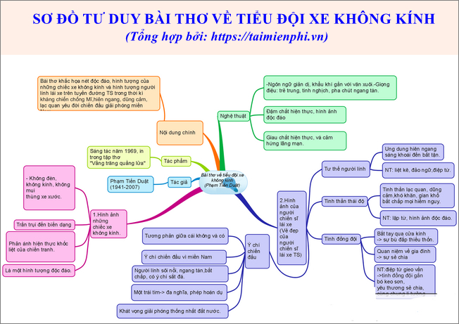

3. Hoạt động 3: Tìm tòi và mở rộng (1 phút.)
- Viết đoạn văn phân tích đoạn thơ cuối trong bài thơ

